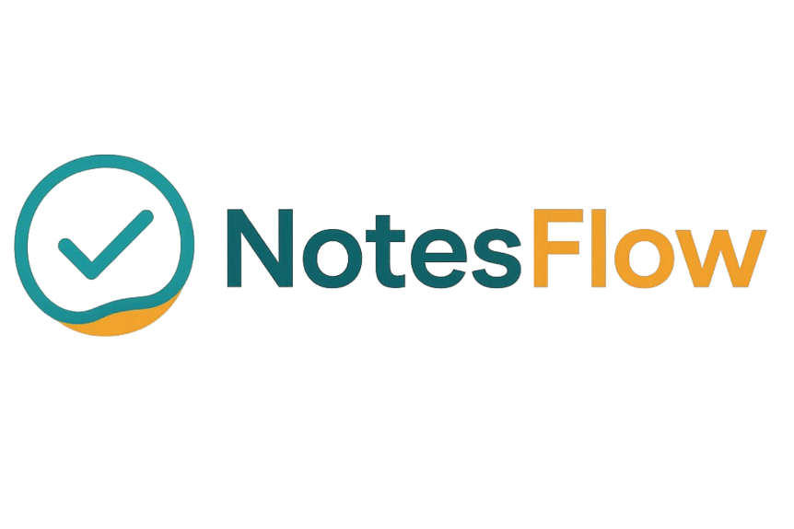

**Requisitos de Usuário**

- O usuário deseja organizar suas tarefas e metas de forma centralizada

- O usuário deseja ser notificado sobre prazos próximos

- O usuário quer criar suas próprias categorias (tags, status, prioridades)

- O usuário deseja acessar e gerenciar listas personalizadas

- O usuário espera uma interface simples, rápida e fácil de usar

**Requisitos de Sistema**

- O sistema deve permitir o acesso de usuário com login e senha

- O sistema deve enviar notificações pelo e-mail conforme configuração do

Usuário

- O sistema deve permitir a criação e gerenciamento de listas e tarefas com filtros

avançados

**Requisitos Funcionais**

**- Cadastro e autenticação de usuários**: incluir, editar, excluir, validar login

**Gerenciamento de tarefas**: criar, visualizar, atualizar e remover tarefas com

título, descrição, datas, prioridade, status e tags

**- Filtro e busca de tarefas:** por status, prioridade, tags e período

**- Visualização em calendário**: exibir tarefas distribuídas por data

**- Notificações por e-mail**: alertas sobre prazos próximos das tarefas

**- Gerenciamento de listas personalizadas**: criar, consultar, atualizar e remover

listas com campos definidos pelo usuário

**Requisitos Não-Funcionais**

**- Usabilidade**: interface intuitiva, responsiva para desktop, fácil de navegar

**- Desempenho:** resposta das ações em até 2 segundos

**- Segurança**: senhas criptografadas e logout automático após 15 minutos de

inatividade

**- Confiabilidade:** integridade dos dados garantida no banco, com backup periódico

**Casos de Uso do NotesFlow**

Segue a lista dos principais casos de uso do sistema NotesFlow, incluindo os atores envolvidos e a descrição de cada funcionalidade:

| ***Caso de Uso*** | ***Ator*** | ***Descrição*** |
| --- | --- | --- |
| Cadastro de Usuário | Usuário | Permite criar um novo usuário no sistema. |
| Login/Logout | Usuário | Permite que o usuário faça login e logout, validando suas credenciais. |
| Criar Tarefa | Usuário | Permite cadastrar uma nova tarefa com título, descrição, datas, prioridade, status e tags. |
| Editar Tarefa | Usuário | Permite alterar os dados de uma tarefa existente. |
| Excluir Tarefa | Usuário | Permite remover uma tarefa cadastrada. |
| Visualizar Tarefas | Usuário | Permite consultar tarefas em lista, quadro ou calendário. |
| Filtrar/Buscar Tarefas | Usuário | Permite filtrar tarefas por status, prioridade, tags ou período. |
| Criar Lista | Usuário | Permite criar uma nova lista personalizada. |
| Editar Lista | Usuário | Permite alterar o título e os campos de uma lista. |
| Excluir Lista | Usuário | Permite remover uma lista e suas tarefas relacionadas. |
| Receber Notificação | Sistema/Usuário | O sistema envia e-mail de alerta sobre tarefas próximas do prazo. |